郑州航院精神文明建设

简报

**（第8期）**

郑航文明办 2016年6月15日

**·我校隆重举行2016届毕业典礼暨学士学位授予仪式**

**·我校召开“两学一做”学习教育工作推进会**

**·我校红十字会顺利开展无偿献血活动**

**·简讯**

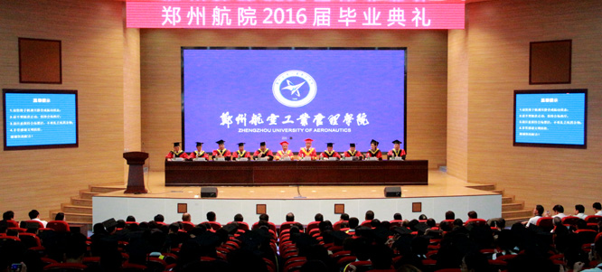**我校隆重举行2016届毕业典礼暨学士学位授予仪式**

6月8日，我校2016届毕业典礼暨学士学位授予仪式在图书馆第一报告厅隆重举行。全体校领导主席台就座，各相关职能部门负责人、各学院党政负责人、教师代表及2016届优秀毕业生代表参加典礼。毕业典礼由副院长贺金社主持。

上午9时，典礼在庄严的国歌声中拉开帷幕。

校领导为省级优秀毕业生代表援正流苏。在喜庆欢快的气氛下，200余名毕业生代表依次上台，校领导亲切地与毕业生握手、交流，帮毕业生援正流苏，祝贺他们获得学位。

院长、党委副书记李勇发表讲话。他首先对2016届毕业生表示祝贺，对辛勤工作的老师表示感谢。他向毕业生提出三点希望：一、常怀感恩之心，热情拥抱社会。要真诚地感谢他人的关心与帮助，感谢社会各方面的支持，并以同样的热情与真挚回报社会，为国家和社会做出更具建设性的意见。二、常怀奋斗之志，勇敢追逐梦想。要播下梦想种子，不畏艰险、奋力拼搏，让梦想的种子早日在人生的道路上开花结果。三、常怀平常之心、淡然面对生活。在日后的生活中，不患得患失、不畏谄畏讥，做一个善良的人、正直的人、知性的人、有责任心的人。

党委副书记、纪委书记石培哲宣读了220名省级优秀毕业生和142名校级优秀毕业生的表彰决定。副院长李现宗宣读了2016届校友联络员名单。校领导分别为毕业生代表颁发学位证书，为优秀毕业生代表颁发荣誉证书，为校友联络员代表颁发聘书。

艺术设计学院教师王沛、计算机学院毕业生赵易分别代表教师和2016届毕业生上台发言。

全体师生齐唱校歌《腾飞郑航》，在雄壮激昂的歌声中2016届毕业典礼圆满结束。

**我校召开“两学一做”学习教育工作推进会**

6月3日下午，我校“两学一做”学习教育工作推进会在图书馆会议室召开。党委书记梁晓夏，党委组织部、各基层党委、党总支、直属党支部负责人参加会议，会议由党委副书记闫纪建主持。

会计学院、外国语学院、机电工程学院、土木建筑工程学院、后勤管理处等党总支负责人汇报了本单位“两学一做”学习教育活动开展情况和下一步工作打算。

闫纪建传达了近期学校将要下发的《关于贯彻落实全面从严治党要求，加强和改进党的建设工作的若干意见》、《关于贯彻落实省委<全面从严治党主体责任深化年工作方案>的通知》和《郑州航院党支部工作细则》等文件精神，并要求各基层党组织要履职尽责，要学习党的基本理论知识，解决工作中存在的实际问题，要大胆工作，定好位，推进党支部工作的开展。

梁晓夏在会上强调，开展“两学一做”学习教育是党中央面向全体党员深化党内教育的重要实践，是推动党内教育从“关键少数”向广大党员拓展、从集中性教育向经常性教育延伸的重要举措，是加强党的思想政治建设的一项重大部署，也是全面加强从严治党的要求。贯彻从严治党，就是要把“两学一做”活动落到实处，要围绕中心抓党建，抓好党建促发展，要把聚人心、树正气、抓党建、促发展落到实处。要联系工作实际，抓党员理想信念问题，抓党建不能流于形式，要解决工作实际存在的问题，要提高党员奉献和担当意识，要发挥基层党支部战斗堡垒作用。书记要关心学院发展，要了解本单位中心工作，要落实好党政联系会议制度，促进学院各项事业快速发展。

**我校红十字会顺利开展无偿献血活动**

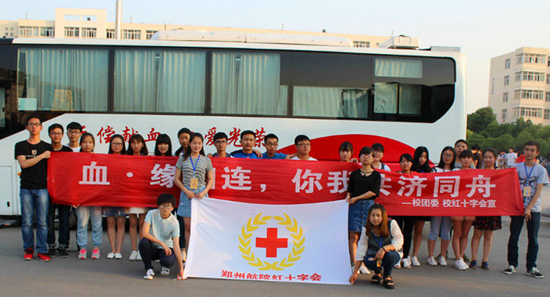5月28-29日，由我校团委主办、校红十字会承办的以“血·缘相连，你我共济同舟”为主题的无偿献血活动在我校中心广场顺利开展。

据了解，此次无偿献血活动为期两天，包括我校职工在内共计886人参与，献血量达307750ml。

九点半活动正式开始。活动现场我校红会志愿者为来往同学讲解献血安全卫生常识、宣传献血的意义等。活动过程中,我校红会轮流值班使献血人员信息登记、血压测量、血型化验、无偿献血证书发放等工作有序进行。参加献血的同学脸上洋溢的温暖笑容，让爱心与奉献精神在中心广场蔓延，温暖整个校园。

“这次活动中，我们志愿者除了累，更多的是内心的触动。我们看到了人性中依存的感动，感受到了人与人之间的温暖和同学们的无私奉献精神。爱心在欢笑、汗水、等待中传递。”我校红会志愿者杨双峤如是说。

据河南省血液采集中心医生介绍，自献血活动进校园以来郑州航院校红十字会每次的组织、服务都十分到位，也充分体现该校重视公益活动，鼓励广大师生培养社会责任感。

中心广场上随处可见的红色小马甲身影，他们顶着三十度的高温为献血者提供必要的帮助。一名成员在短暂的休息时间里告诉记者：“虽然很累，但是觉得很值得。看着同学们不畏高温前来献血，感觉自己也充满了力量。也说明我们的爱与坚持得到了我校人员的认可。”

此次活动旨在号召大学生积极参与献血活动，帮助更多的人。同时呼吁广大师生的社会责任感与奉献精神，共同打造和谐美好校园生活。

**简讯**

★ 6月2日，河南省第九届ACM大学生程序设计大赛在河南大学举办，我校计算机学院学子在河南省第九届ACM大学生程序设计竞赛中再创佳绩。

★ 6月4-5日，土木建筑工程学院学子在“第七届全国中、高等院校学生‘斯维尔杯’BIM应用技能大赛总决赛”中喜获佳绩。本次总决赛来自清华大学、同济大学、东南大学等全国各大高校共计373支团队、1800多名学生参赛。

★ 6月5日，物流学院学子在全国高校商业精英挑战赛物流管理竞赛中喜获佳绩，李慧兰和付赟获得优秀指导老师奖。

★ 6月4-5日，第十二届全国大学生“新道杯”沙盘模拟经营大赛河南省总决赛在河南经贸职业学院落下帷幕。我校管理工程学院、物流学院选派的代表队荣获本科组一等奖、二等奖、二等奖，管理工程学院教师张霖、张睿分别荣获“优秀指导教师”称号。

★ 6月5日至6月7日，艺术设计学院于图书馆二楼举办“中国航展摄影作品展”。